Domnul Iisus spunea: „Ce ar folosi unui om să câştige toată lumea dacă şi-ar pierde sufletul?”. Cu siguranţă că nimic nu poate fi mai important decât să fii un om care a primit mântuirea Lui Dumnezeu.



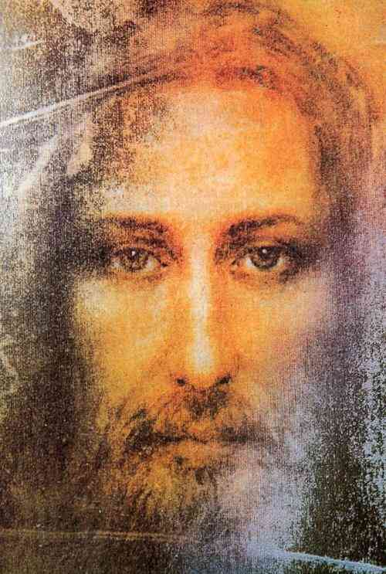
Dumnezeu este o Fiintă spirituală şi nu una fizică (Ioan 4,24; 2 Cor. 3,17-18). Un spirit nu este alcătuit din carne şi oase (Lk. 24,39). El nu este ca lucrurile fizice (F.A. 17,29; Rom.1,23). Din moment ce aşa stau lucrurile, cum explicăm faptul că Biblia Il descrie pe Dumnezeu ca având un corp, lucru pe care l-am înţeles din referirile la mâinile, braţele, ochii, picioarele, urechile etc. Sale? Aceste referiri sunt reprezentări antropomorfice (atribuind trăsaturi umane unor lucruri
care nu sunt omeneşti) şi simbolice menite să aducă Infinitul la o scară compatibila cu înţelegerea noastră limitata. Dacă ne stă în putere să cunoaştem câtuşi de puţin căile Lui Dumnezeu, acestea trebuie să ne fie transmise într-o formă pe care s-o putem înţelege, exprimată într-un limbaj croit după standardele umane. Deşi termenii antropomorfici sunt extrem de nepotriviţi, ne-ar fi mult mai greu sa-L înţelegem folosindu-ne de afirmaţii strict metafizice abstracte.

În mintea oamenilor de rând, în sufletele celor credincioşi şi chiar celor necredincioşi, Dumnezeu este acea divinitate ce trăieşte undeva în altă lume, accesibilă nouă doar după moartea fizică, un Univers, poate, nedescoperit şi nepalpabil. El apare ca Cel ce judecă şi pedepseşte tot ceea ce se întampla pe pământ, Stăpânitorul lumii şi Cel atotştiutor, în faţa căruia nu poţi ascunde nimic. Unii, mai sceptici, cred că Dumnezeu este însuşi conştiinţa noastră şi se naşte din propriile noastre temeri şi emoţii, alţii spun că nu există nici o explicaţie pentru El şi nici nu ar trebui căutată vreuna.

Marea surpriză mi-a fost explicaţia dicţionarului: „fiinţă imaginară, considerată în diferite religii creator al lumii“, explicaţie ce insinuează inexistenţa acestei „fiinţe, creator al lumii“. Astfel îmi apare în minte întrebarea universală şi devenită deja legendă: dacă totul are o explicaţie ştiinţifică: apariţia Universului, apariţia vieţii pe pămant, etc, de ce rasa umană simte nevoia să creadă într-o divinitate plină de mister şi care, cel puţin în prezent, este nepalpabilă şi imposibil de dovedit teoretic?

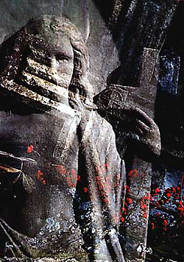
Sufletele se află într-un proces etern de evoluţie. Ele urmează cicluri de încarnare voluntară, pe diferite planete din Univers, inclusiv pe planeta noastră. Stagnarea şi involuţia spirituală în cursul timpului a produs diferenţierea sufletelor. Create egal iniţial, sufletele au evoluat inegal în cursul timpului. Nu există (şi nu va exista niciodată) un punct final, o stare de fericire eternă (promisă de religii). Această stare de pseudo-fericire ar reprezenta adevărata moarte spirituală, plictiseală, stagnare. Căci, fară reperul de contrast nefericire cum ar putea cineva simţi ce e fericirea? Cum ar putea cineva defini ce e întunericul, dacă nu vede lumina, cum ar putea cineva defini căldura, dacă nu simte frigul ?

Despre forţa universală există două ipoteze:
a) Ar fi o făptura supranaturală, personificată, separată de propriile sale creaţii.
b) Ar fi o energie multidimensională hiperinteligentă, impersonală, parte integrantă a propriilor creaţii (TOT CE ESTE). Ultima ipoteză pare a fi mai plauzibilă.

Raportată la dimensiunea Universului, galaxia noastră are dimensiunea unui grăunte de nisip cu diametrul de 0,1 mm, într-un cub cu latura de 20 m. Reducând galaxia noastră (Calea Lactee) la dimensiunea unui continent, sistemul nostru solar (soare + planete) ar avea dimensiunea de 2 cm. Dozarea câmpurilor energetice în Univers s-a făcut exact cerinţelor de existenţa ale materiei şi vieţii. Cineva trebuie să fi planificat în chip inteligent această dozare. Câteva exemple: dacă la creerea Universului gravitaţia şi forţa de atracţie atomică ar fi fost cu foarte puţin mai mare sau mai mică, nu ar fi fost posibilă formarea materiei, planetelor, galaxiilor. De forţa gravitaţiei a depins şi expansiunea Universului, după explozia primordială de acum cca. 12-15 miliarde de ani (Big Bang). Dacă viteza de expansiune a Universului în prima secundă de după Big Bang ar fi fost numai cu 0,00000001% mai mică, Universul s-ar fi recomprimat după 50 milioane de ani. Dacă gravitaţia ar fi fost cu numai 0,00000001% mai mare, nu s-ar fi putut forma galaxiile. De mărimea gravitaţiei şi forţei electromagnetice a depins şi apariţia vieţii. La cea mai mică abatere, nu ar fi putut apărea viata. Dacă energia nucleară ar fi fost numai cu ceva mai mică, în Univers ar exista la ora actuală numai atomi de hidrogen. Nici măcar elementul următor din tabloul periodic (heliul) nu s-ar fi putut forma. Dacă energia nucleară ar fi fost numai un pic mai mare, nu s-ar fi format apa, căci toţi protonii si neutronii ar fi fuzionat, formând elementul heliu. Dacă particulele elementare (electronii şi quarkurile) ar fi fost ceva mai grele, stelele ar fi fost demult consumate, inclusiv soarele nostru. Ştiinţa actuală nu poate explica gravitaţia, electricitatea, magnetismul, forţa nucleară... Să admitem că ar fi existat un Big Bang. Ce a existat insă înaintea declanşării lui ? Singularitatea, cum o numesc oamenii de ştiinţă, este imposibil de explicat, căci implica energie, temperatură şi o densitate infinită.
Alt mister este cel al apariţiei vieţii în Univers. Atomii din lumea anorganică nu se deosebesc cu nimic de atomii din corpurile vii. Cum se poate atunci explica faptul că atomii anorganici se transformă în atomi organici după introducerea lor în organism? Calcule statistice au demonstrat că probabilitatea apariţiei moleculelor mai complicate (proteine, enzime etc), ca rezultat al unui lanţ de pure întâmplări, este practic zero. Originea vieţii rămâne în continuare o mare enigmă. Probabilitatea naşterii întâmplatoare a vieţii în Univers este practic nulă!
Inexplicabil este şi modul cum conştiinţa comandă/acţionează asupra materiei. Cum poate un simplu gând să pună în mişcare muşchii picioarelor, pentru ca omul să facă câţiva paşi, sau muşchii mâinii, spre a ridica o carte de pe masă ? Unde este loc în lumea determinismului, cu legile sale fizice previzibile, pentru libertatea de voinţă? Fiinţele nu pot fi numai simple maşini automate, dirijate de legi fizico-chimice! Unul din principiile fizicii quantice este indeterminismul lumii microscopice. Misterul lumii microscopice, lume care nu se supune legilor macroscopice determinist-previzibile, constă în faptul că nu se poate explica de ce (la depăşirea unui anumit prag critic !) lumea microscopică (nebuloasă, haotică, imprevizibilă !) se transformă dintr-odată într-o lume macroscopică ordonată, previzibilă. Un scaun, de pildă, este compus dintr-o sumă de particule nebuloase, care se mişcă haotic, imprevizibil. Macroscopic însă, scaunul ne apare ca un corp stabil, supus unor legi fizice bine definite. Cum se explică atunci faptul că dintr-o masă amorfă, haotică, lipsită practic de particule materiale, organele noastre de simţ definesc scaunul drept a fi un obiect material solid, stabil, constant în spaţiu şi timp ?

Deci, oricum am încerca să explicăm lumea în care trăim şi chiar pe noi înşine, ajungem la aceleaşi mistere nedezlegate şi aparent total relative. Şi totuşi, de ce omul a simţit nevoia de a avea o divinitate, un superior suprem, a cărui putere să fie nelimitată, Cineva care să ne controleze şi să ne judece întreaga existenţă? Sau oare asta nu e o nevoie?

Păcatul primului om

Într-un mod simplu şi accesibil fiecărui om, Biblia explică modul în care Dumnezeu a gândit şi creat lumea în care trăim, dar de asemenea arată şi cauzele decăderii în care se află. Astfel că relatarea creaţiei din prima carte a Bibliei ne arată cum Dumnezeu a gândit şi creat o lume perfectă . Iar in această lume lipsită de spectrul morţii şi al suferinţei L-a aşezat pe om. Privind relatarea biblică descoperim o lume idilică, de vis, în care omul era nemuritor şi nesupus durerii şi boli, iar natura era într-o armonie perfectă, nici măcar lupta de supravieţuire dintre animale neexistând. Mai mult decât atât îl vedem pe Dumnezeu într-o comuniune şi relaţie personală cu omul creat. Expresia folosită de Dumnezeu la creaţie „să facem om după chipul nostru şi după asemănarea noastră” arată tocmai cât de important era omul pentru Dumnezeu. Dar în acelaşi timp arată şi faptul că omul spre deosebire de animale a fost creat de Dumnezeu cu capacitatea de a intra într-o relaţie de la persoană la persoană, de comunicare şi dragoste reciprocă. Unitatea şi comunicarea dintre cei doi se vede şi din numirea animalelor, când Dumnezeu creează, iar omul numeşte. Aceasta era relaţia plănuită de Dumnezeu, asemenea celei dintre fiu şi tată. Dar istorisirea biblică ne arată cum la un moment dat omul rupe această relaţie în mod voit, cand, influenţat de către cel pe care Biblia îl numeşte Satan, omul împreună cu soţia sa alege să mănânce din pomul oprit.

Consecinţele păcatului originar

Odată cu căderea în păcat a primului om nu numai el va avea de suferit, ci întreaga creaţie, căci păcatul aduce după sine distrugere, suferinţă şi moarte. Acesta este preţul despărţirii de Dumnezeu. Când Dumnezeu îl cheamă pe om după ce a păcătuit, vedem în el natura coruptă a păcatului când încearcă să se dezvinovăţească dând vina pe altcineva pentru propria-i alegere. Odată intrat păcatul în lume, în creaţia lui Dumnezeu, acesta aduce după sine o degradare continuă a acesteia. Scriptura ne arată cum de-a lungul istoriei această degradare s-a accentuat şi cum ea a cuprins chiar de la începuturi nu numai lumea spirituală ci şi cea materială.

Împlicaţiile căderii sunt atât de mari încât se răsfrâng asupra vieţii omului de la naştere până la moarte. Viaţa fără durere devine o utopie, un mit irealist, căci după cădere, chiar intrarea în viaţă înseamnă durere, o durere continuă, care îşi atinge apogeul în moarte.

Atât de grav este păcatul omului încât aduce moartea nu numai pentru specia umană, ci şi pentru cea animală când Dumnezeu este nevoit ca un gest al dragostei sale neîmpărtăşite pentru om să îi facă haine din pieile animalelor. Viaţa omului ajunge să se asemene cu firul de nisip care se scurge în clepsidra timpului. Dacă peste multe lucruri trecerea timpului poate avea un efect benefic, în ce priveşte căderea omului, implicaţiile acesteia se agravează cu fiecare clipă ce trece, asemenea unei răni netratate, care în loc să se închidă se agravează din zi în zi.

Nevoia unui salvator

Odată ce am înţeles situaţia fără speranţă a umanităţii un strigăt plin de disperare poate că se aude în sufletul nostru: „Ce se mai poate face?”. Din punct de vedere omenesc nimic nu mai era posibil, dar îndurarea lui Dumnezeu a lăsat omului posibilitatea reabilitării, oferindu-i ceea ce noi numim „a doua şansă”.
Biblia spune că dacă printr-un om a intrat păcatul în lume, tot printr-un om a intrat şi salvarea (Romani 5:12,19). Acest al doilea Adam, era de fapt însuşi Fiul lui Dumnezeu, care se coboară în umanitate pentru a aduce cu El mântuirea acesteia. În Hristos, Dumnezeu s-a întrupat pentru a împăca lumea cu sine, spune Biblia.

Acum, viaţa şi moartea sunt în mâinile omului, trebuie să aleagă :să trăiască cu Dumnezeu, fiind gata să creadă în El, sau să trăiască în păcat, la fel ca înainte.

Într-o zi vei sta în faţa lui Dumnezeu şi te va întreba: “ce ai ales?”

Am trecut, probabil ca mulţi din ceilalţi tineri de vârsta mea, prin perioade mai dificile: una din acestea fiind şi „mica mea incursiune în ateism“, care a durat aproximativ 2 ani de zile. Desigur, nu este o experienţă cu care să mă pot mândri. Totul a început de la nevoia de auto-cunoaştere, de auto-conducere, încercarea de a infirma existenţa a „ceva“ superior mie şi celor ca mine. Atunci îmi părea cA, făcând parte din minoritate, dădeam dovadă şi naştere unei superiorităţi spirituale. Timpul trecea şi eu mă luptam cu ceea ce mi-a fost insuflat de când m-am născut: credinţa! Nevoia de libertate a învins. Aparenţele, totuşi... înşeală! După doi ani am reuşit să înţeleg ceva ce era, totuşi, evident: omul se naşte cu instinctul de a cere explicaţii, dovezi materiale, pe principiul: „Nu cred până nu văd!“. Asta este ateismul. Deci eu trăisem sau incercasem să trăiesc într-o lume condusă de un instinct primar al rasei umane? Atinsesem mediocritatea! Pentru că superioritatea era clar condusă de credinţă. Să crezi în ceva aparent inexistent, să ai puterea să crezi în ceva fară să ai dovezi materiale: înseamnă dragoste adevarată pentru Dumnezeu, înseamna credinţă. Şi dacă paralela dintre mediocru şi superior nu este de ajuns, mai este un aspect cel puţin la fel de convingător: majoritatea oamenilor cred în Dumnezeu. În cinstea lui s-au construit biserici, s-au scris rugăciuni şi calendare în care fiecare zi are o anumită însemnătate spirituală. Şi să nu uităm că ştiinţa nu a reuşit să descopere (încă) originea Universului. Concluzia este mai mult decât evidentă...

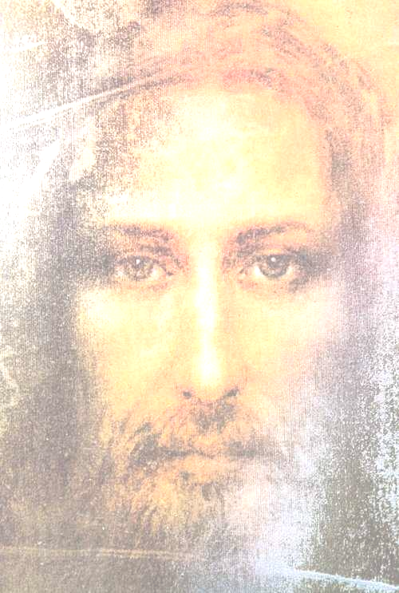

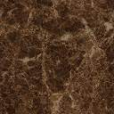

Mentalitatea de astăzi are o tendinţă clară de a scădea în calitate. Astfel, religia şi credinţa sunt tratate cu superficialitate, iar Dumnezeu devine o noţiune abstractă, în care mulţi afirmă că ar crede. Traim intr-o lumea in care nimeni nu vrea sa accepte vina sau raspunderea pentru orice. Oamenii de stiinta invinovatesc frecvent aspectele biologice si psihologice ale omului sau imprejurimile lui pentru purtarea iresponsabila. Sugereaza ca oamenii reactioneaza pur si simplu la stimuli dupa instinct ca animalele, si, deci, raspunderea este evitata. Se spune: "Nu sunt de vina; sunt bolnav."
Nu sunt puţine cazurile în care un om „crede“ în Biblie doar pentru că nu are curajul să se ridice şi să se lupte cu convingerile majoritaţii. Boala spirituală ce pare că atacă în toate părţile lumii se numeşte superficialitate şi este foarte greu de tratat, căci prin ea se pierde personalitatea, deci mentalitatea, deci opinia, deci credinţa şi necredinţa. Şi tinde să se evapore în timp şi spaţiu.

Ca să încerc să aduc un răspuns întrebării principale în jurul căreia s-a învartit tot ceea ce am scris până acum, Dumnezeu există pentru cei ce au puterea să creadă în El, pentru cei ce pot afirma fără teamă:
„pur şi simplu cred! Nu am nevoie sa ştiu! Cred în Dumnezeu!“. El este imaginea spirituală din fiecare, ce ne ajută să deosebim binele de rău. Desigur ca binele şi răul sunt noţiuni relative, dar şi credinţa şi însuşi Dumnezeu sunt la fel, deci balanţa rămâne neînclinată.

Scris de Simion Oana
Cls. A IX-a I
C.N.I.L.Caragiale

